Келешектің ірге тасын қалау үшін, ең алдымен сол елдің жастарының саналы ұрпақ болып жетілуіне күш салу керек. Әрбір баланың алаңсыз,білім нәрімен сусындауына барынша жағдай жасай отырып,тасты жарған су тамшысындай кез-кез келген салада, жарыста, сайыстарда, спортта, ғылымда, өнерде озып шығар жан-жақты ұрпақ тәрбиелеу бүгінгі күннің талабы. Ендеше, осы талабы таудай болашағымызға көз жүгіртсек:
2«А»сыныбы «ПОНИ» халықаралық сайысының қатысушылары. 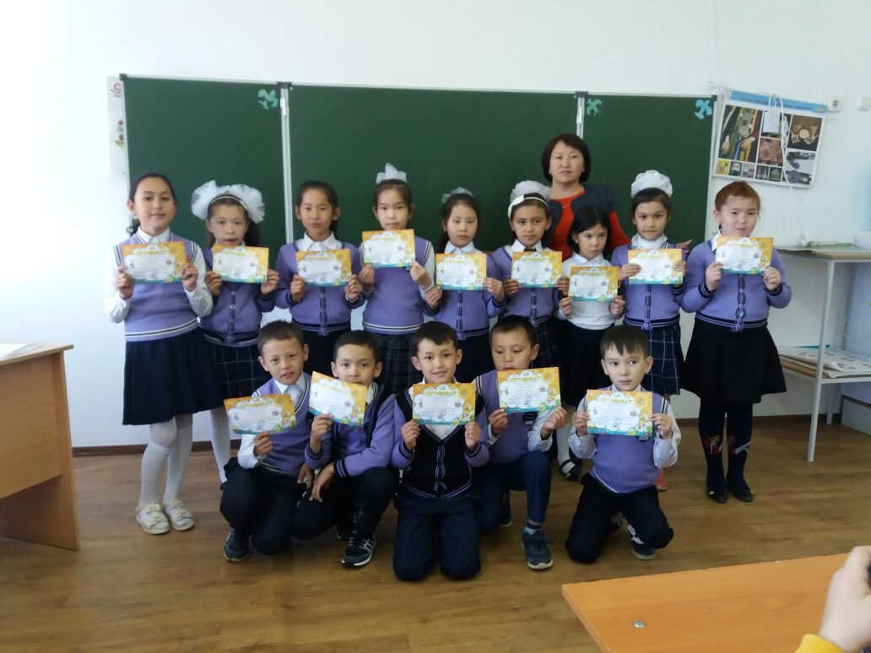
Сынып жетекшісі:Хайрол Аякөз
Оқушылар:солдан оңға қарай екінші қатарда. Бірінші қатар солдан оңға қарай
1.Ажиханова Аружан 1.Байдуллаев Алихан
2.ЖанкуатФарида 2.Дүйсебай Аслжан
3.Серикова Зарина 3.Бейсембай Санжар
4.Дүйсебай Сабина 4.Сұрағанұлы Елдос
5.Дәуренбек Арайлым 5.Жукенов Темирлан
6.Тілеужан Жанбота
7.Сырымбек Аделия
8.Ғарифолла Жанайым
9.Бүркітбай Ақбөпе

2 «Д» сыныбы
Таэквандо жарысының 1,2,3- орын игерлері
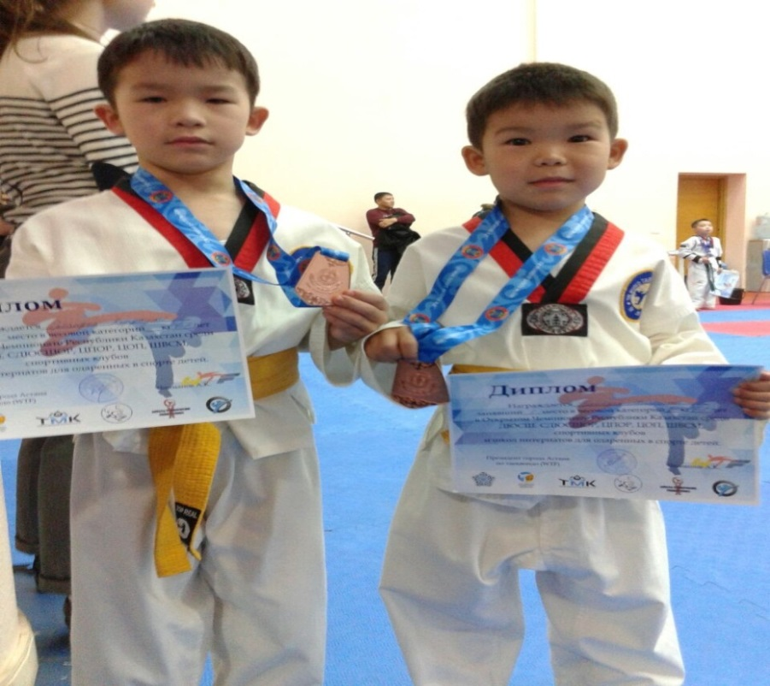
1.Амангелді Мұхаммед 2.Шалқарұлы Қайсар
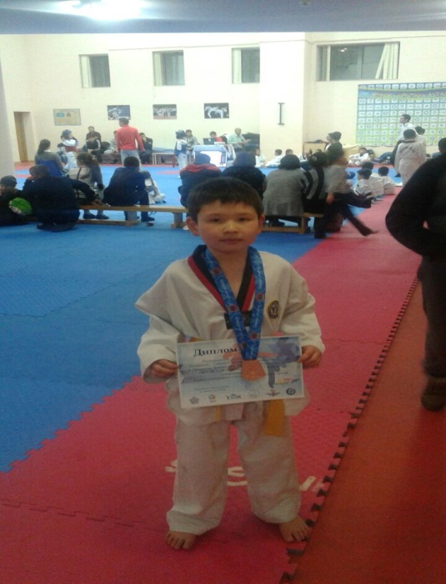
Сағандық Нұрдәулет
2 «Ж» сыныбы Таэквандо жарысы 2,3 орын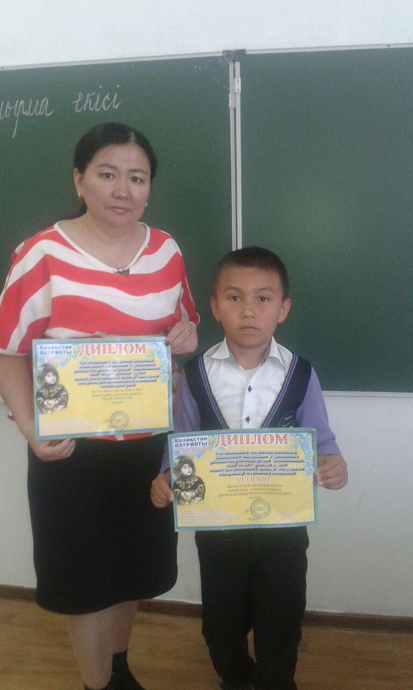
Сынып жетекшісі:Тохай Сәттігүл және Дауылбай Шыңғысхан
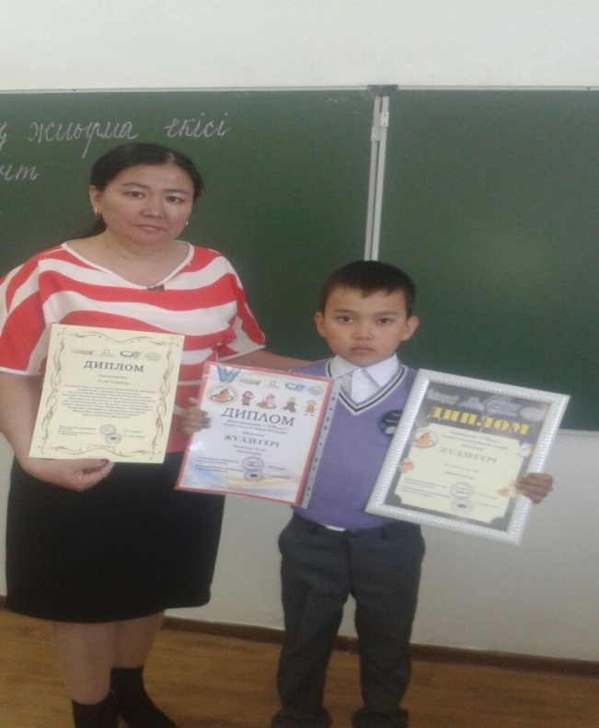
Сынып жетекшісі:Тохай Сәттігүл және Мизамхан Аслан
2 «Е» сыныбы ПОНИ халықаралық иегері және жас
математик сайысының жүлдегерлері
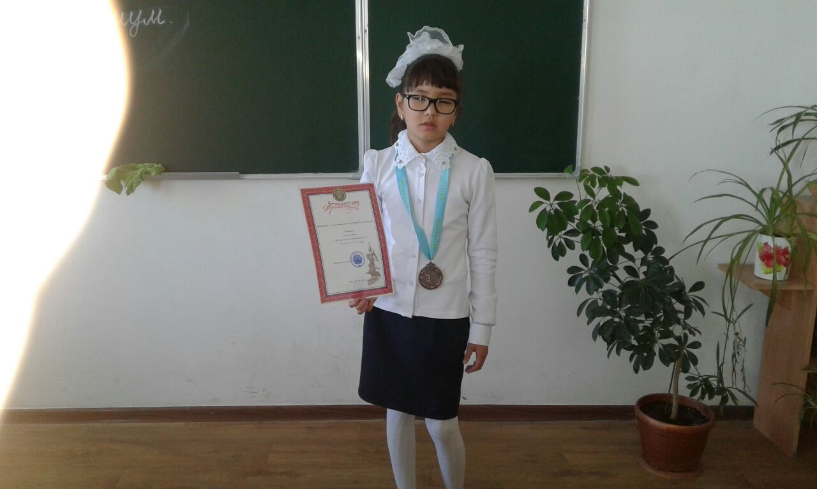
Махамбетова Айгул
Сынып жетекшісі: Депутат Айна

2 «Л» сыныбы ПОНИ халықаралық иегері және жас математик сайысының жүлдегерлері. Республикалық қашықтықтан өткізілген оқушылар байқауының 3-орын иегері. Республикалық Ой толғау «сөйлей-сөйлей» сертификат иегерлері. Аудандық өзге ұлт өкілдері байқауынан 2-орын иегері.
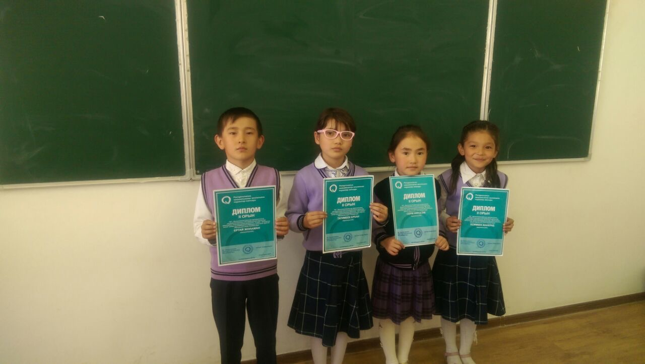
Бақытжан Аңсар Амангелді Нұрайлым Жаңабай Торғын Ерлан Жансая
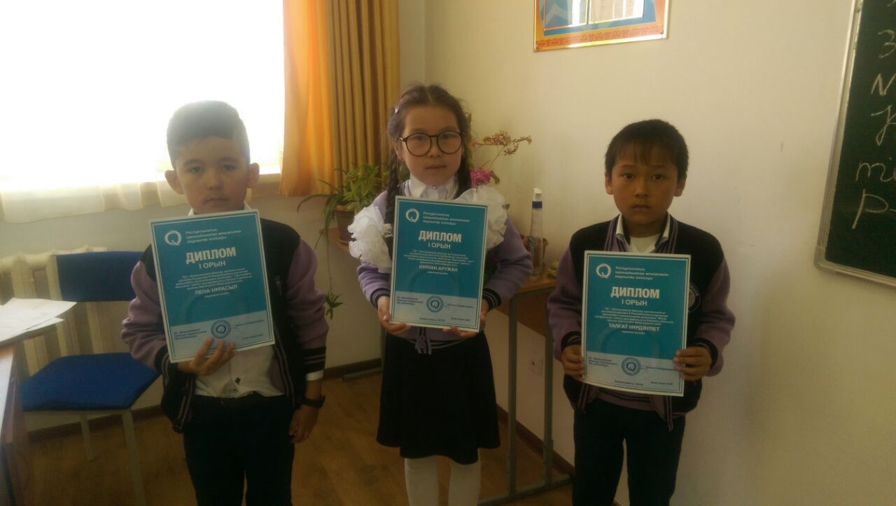
Лена Нұрасыл Нұрлан Аружан Талғат Нұрдәулет
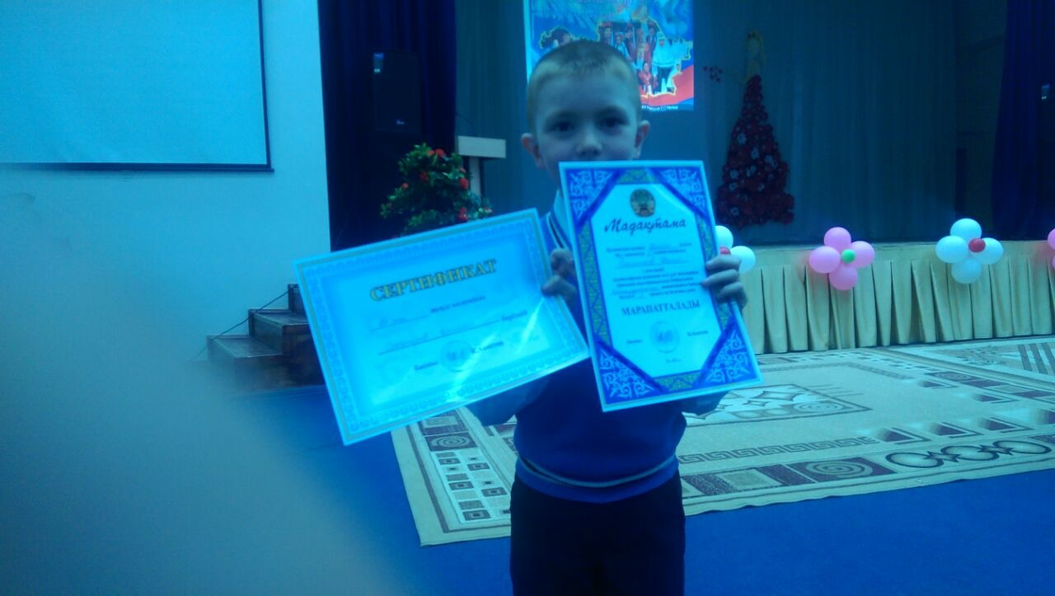
Олейников Данил

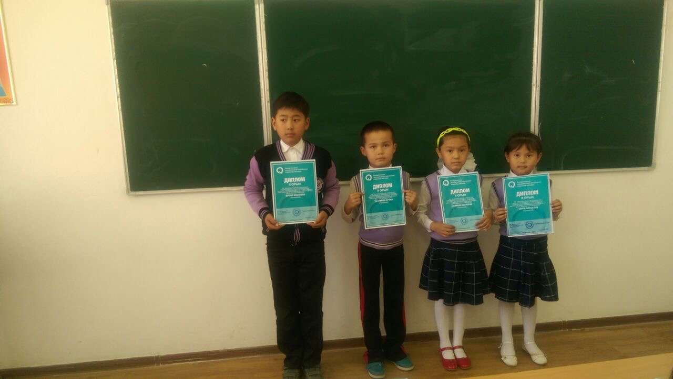
Ертай Жоламан Татимбек Ерхан Есимбек Жанерке Серік Нұрсезім

2 «Ғ» «Бірлігі жарасқан Қазақстан» «Ең үздік» би тобы.
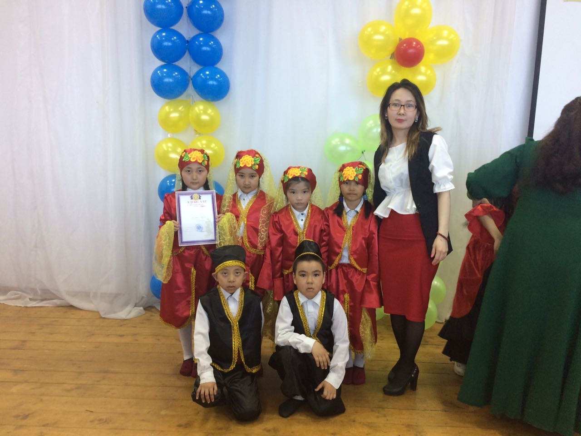
Жарқынбек Ақбота
Арыстан Аяна
Болатхан Назерке
Дүйсенбай Ерболат
Мукумов Нурсултан
Канаева Алина
Сынып жетекшісі:Рахимжанова Гүлханым Арғынқызы

2 «Г»сыныбы тоғызқұмалақ сайысының 2 орын иегері
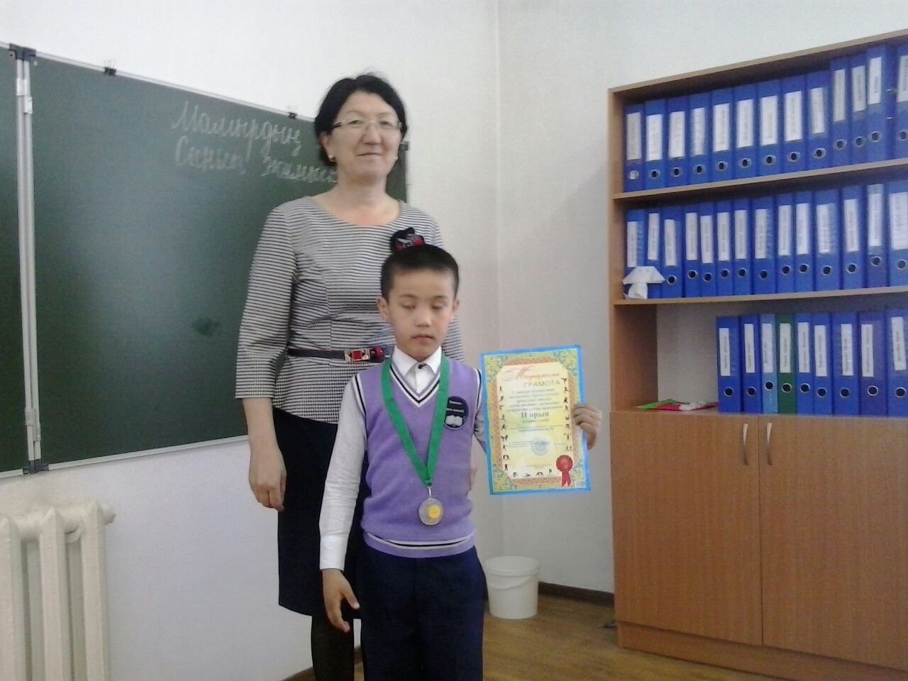
Сынып жетекшісі:Солтанбаева Л.К және Жетпіс Нұрлан
2 «В» ПОНИ халықаралық сайысының сертификат иегері
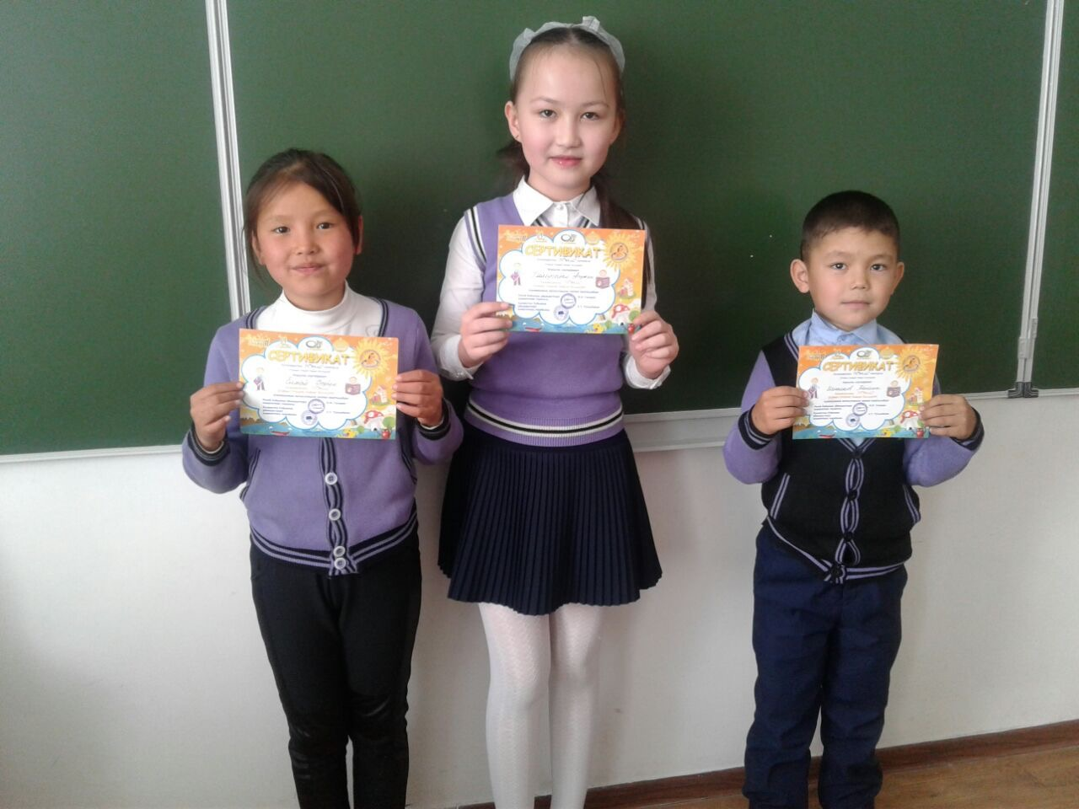

2«М» ПОНИ халықаралық сайысының сертификат иегері. «Бірлігі жарасқан Қазақс тан

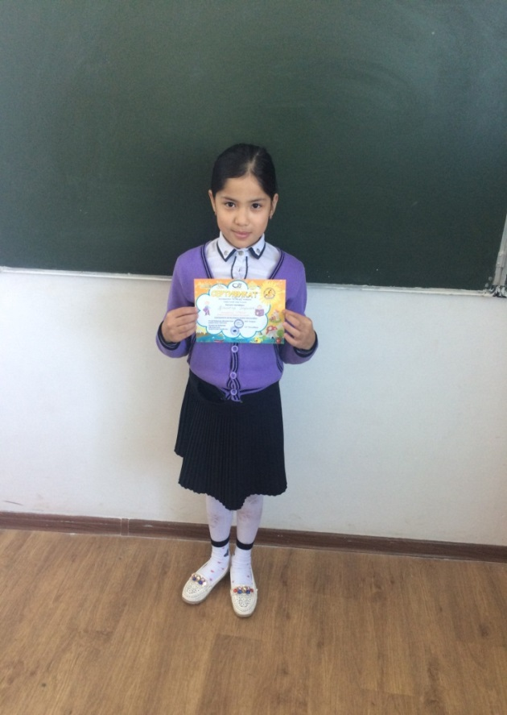
Қамбар Зарина
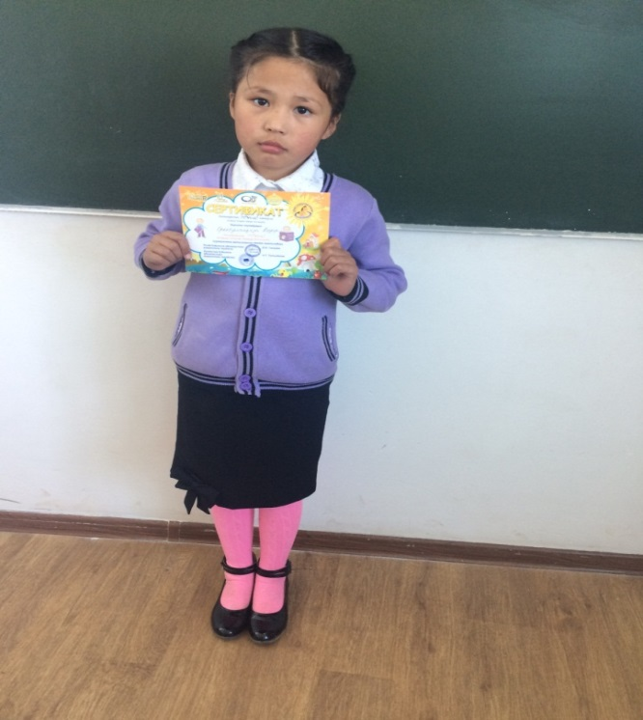
Қазыбек Ботакөз

3 «А» сынып «Бастауыш сыныптар» пәні бойынша Республикалық қашықтық олимпиадаға қатысып І дәрежелі дипломмен Хавдолда Мұстафа, Таңатхан Нурланбек, Қайратбек Асқар,Ризабек Қымбат, Сансыз Нурислам, Қадыс Аңсар, Амиров Нұрдәулет, Хайырденова Аяулым. Қадыс Аңсар 2 орын ағылшын тілінен халықаралық олимпияда, республикалық қашықтық пән олимпиадасынан диплом мен алғыс хат. Сынып жетекшісі Жалбыр Кабира.
3 «Ә» сынып «Кенгуру» математика пәні бойынша республикалық интеллектуалдық байқауда ІІІ орын алғандар Марат Гүлмира, Мұрат Айғаным,Съез Ерсұлтан, Рахимов Бауыржан. сынып «Бастауыш сыныптар» пәні бойынша Республикалық қашықтық олимпиадаға қатысып І дәрежелі дипломмен Төрехан Сымбат,Мирехан Аяулым,Ыдырыс Арайлым,Балькенова Зейнеп, Рахимов Бауыржан, Дамысұлы Әлібек, Дәлелхан Шынар. Сынып жетекшісі Касенова Самал.
«Кенгуру» интеллектуалдық марафонында ІІІ дәрежелі дипломмен марапатталған 3 «Б» сынып оқушылары Сағынған Каусар, План Нұрәлі, План Нұрислам,Сардарбек Бексұлтан, Молдабеков Бексұлтан. «Ақ бота» интеллектуалдық марафонында ІІ орынға ие болған План Нұрислам. «Бастауыш сыныптар» пәні бойынша Республикалық қашықтық олимпиадаға қатысып, жоғары көрсеткіштерді иеленген І дәрежелі диплом иегері Байту Ақарыс. Сынып жетекшісі Жоломанова Меруерт Диплом: «Ақ бота» интеллектуалдық марафонында ІІ орынға ие болған Бекен Айбота. Әубәкір Арқалық, Пархат Ұлағат, Жапар Әділ, Нұғмар Дархан, Азаматқызы Жансая,Тілепберген Бекзат Бекболат Мирас, Мұратұлы Нұрасыл, Шерияздан Нұрсұлтан.
«Бастауыш сыныптар» пәні бойынша Республикалық қашықтық олимпиадаға қатысып, жоғары көрсеткіштерді иеленген І дәрежелі диплом иегері Хайрол Дамирлан, ІІ дәрежелі дипломға ие болған Азамат Жансая, Қайратқызы Лаула, ІІІ дәрежелі диплом иеленген Нұғымар Дархан, Мұратұлы Нұрасыл.
Республикалық «Үздік шығарма» атты шығармашылық байқауына қатысып, өзіндік қолтаңбасымен ерекшеленген Ақмола облысы Целиноград ауданы Қоянды орта мектебінің 3«В» оқушысы Аубәкір Арқалық, Абдикулова Ақмаржан, Әди Тұмарай, Нұғымар Дархан, Ұлықбек самғар, Хайрол Дамирлан ІІ дәрежелі дипломмен марапатталды.
Халықаралық «Алтын жабағы» атты бүкіл әлемдік тарихи-мәдени ойындар байқауы Хайрат Ботакөз ІІ орын иеленді.

